Geberit elektra- en data-aansluitdoos voor de wc
Eén aansluiting, vele mogelijkheden
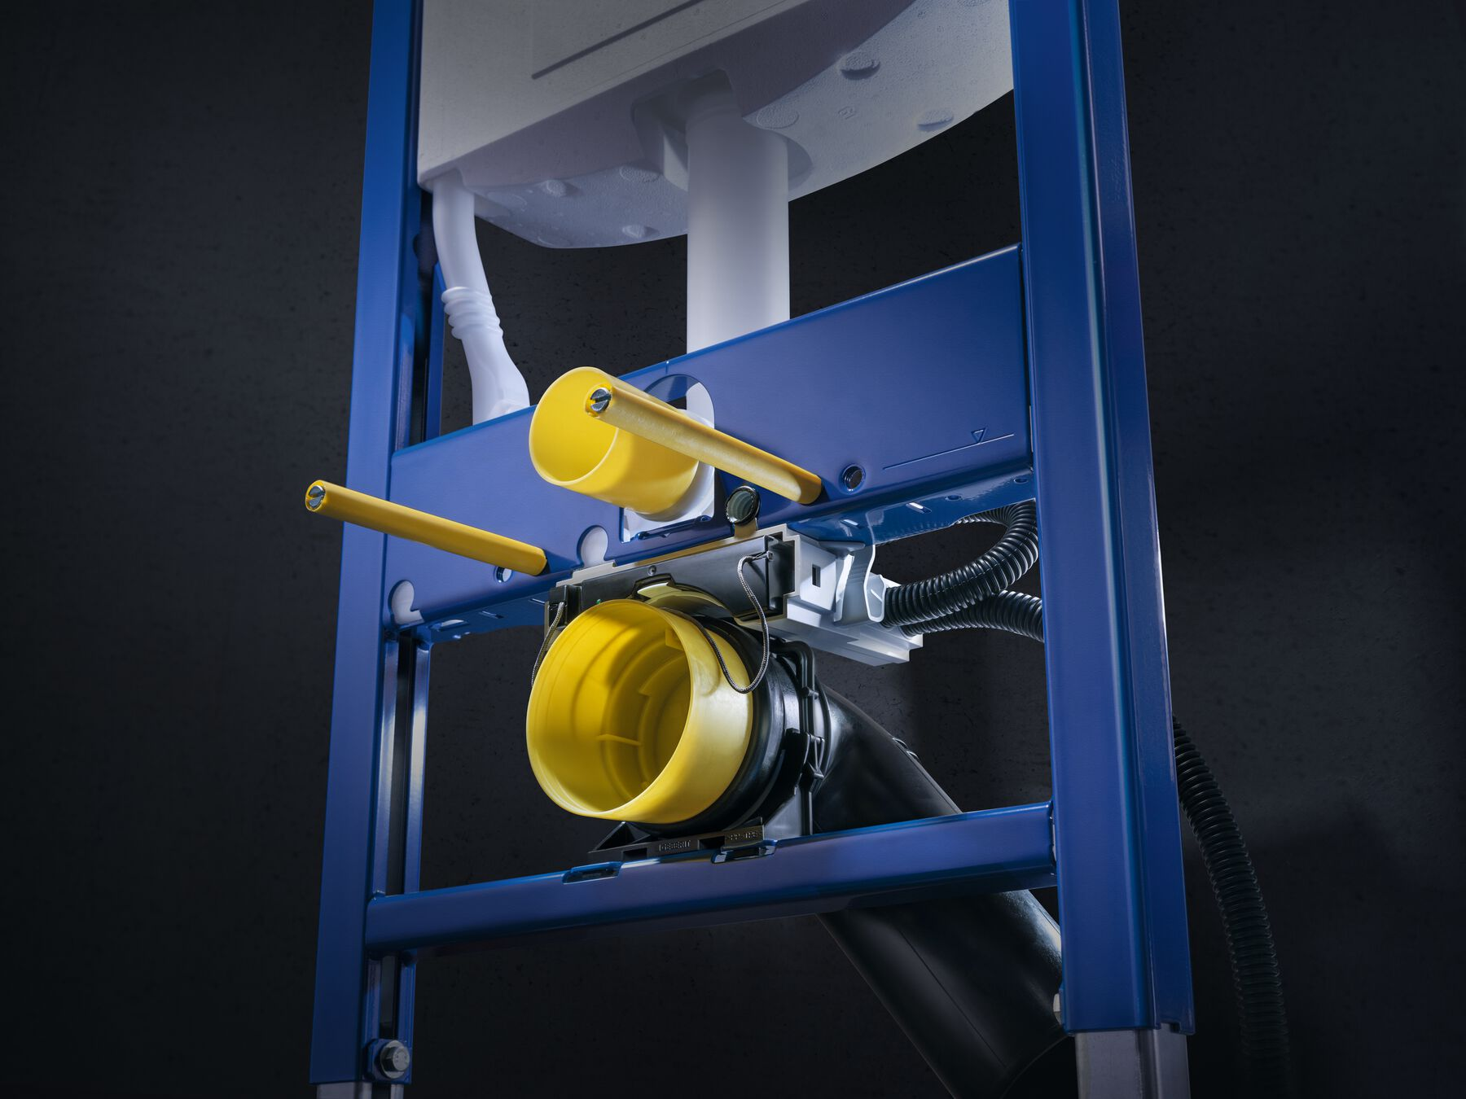
Nieuwegein, december 2022 - Geen twijfel mogelijk: een stroomaansluiting bij de wc verhoogt het comfort in de badkamer. Of het nu gaat om hygiënisch reinigen met water via een douchewc, een oriëntatielichtje of frisse lucht dankzij geurzuivering: elektriciteit maakt het mogelijk. Daarom is het belangrijk om tijdens het bouw- of renovatieproces voor een stroomvoorziening bij de wc te zorgen. Om de installatie van een elektrische functie-eenheid te vergemakkelijken, heeft Geberit een elektra- en data-aansluitdoos voor achter het closet ontwikkeld.
Het nieuwe elektrische aansluitingsconcept voor ruwbouw of inbouw maakt het zeer eenvoudig om de wc van een stroomaansluiting te voorzien.
De elektra- en data-aansluitdoos bestaat uit een ruwbouwset en een montageplaat. De aansluitdoos geeft volledige ontwerpvrijheid, omdat deze met alle wc-keramiek kan worden gecombineerd. Dit legt ook de basis voor toekomstige netwerken in de sanitaire ruimte.
Ruwbouwset: goed voorbereid op montage achteraf
De elektra- en data-aansluitdoos is los of reeds geïntegreerd in een Duofix of GIS installatie-element te bestellen. Het is belangrijk dat de ruwbouwset door een installateur aangebracht wordt tijdens de

montage van het Geberit Duofix of GIS installatie-element voor Sigma- en Omega-inbouwreservoirs van 12 cm. De aansluitdoos is ontworpen voor installatie zonder gereedschap en wordt aangesloten op een (loze) elektraleiding. Dit is de manier om te garanderen dat er direct of op een later tijdstip een elektrische functie kan worden toegevoegd. Om zowel de installatie als het onderhoud van de elektrische functie-elementen te vergemakkelijken, heeft Geberit nog een pluspunt toegevoegd. De aansluitkabel voor de elektrische functie-elementen is voorzien van een ledlampje dat zichtbaar wordt achter de bedieningsplaat wanneer de service-opening wordt geopend. Dit ledlampje geeft aan of de stroomvoorziening naar behoren werkt.
Montageplaat voor elektra-aansluitingen
De montageplaat zorgt voor scheiding tussen de aansluitzones 230V en 12V. De set bestaat uit een aansluitplaat, een voedingseenheid en een speciale kabel. Zodra de elektricien de set op het elektriciteitsnet heeft aangesloten, kan de installateur verder gaan met de overige werkzaamheden.
Onzichtbare verbinding, grote ontwerpvrijheid
De nieuwe elektra- en data-aansluitdoos is van buitenaf onzichtbaar: dat is zijn grote, visuele voordeel. Het kastje is bevestigd aan het montageframe achter het keramiek. Bovendien kan het worden gecombineerd met alle wc-keramiek en zorgt het dus voor een grote mate van vrijheid bij de vormgeving van het toilet of de badkamer. Een latere uitbreiding van de functies in de badkamer is namelijk nu mogelijk.
Meer informatie is te vinden op: www.geberit.nl
Noot voor de redactie:
Voor vragen, informatie, beelden en brochures kunt u contact opnemen met: MIES PR, Michelle de Ruiter, Michelle@miespr.nl of tel: +31 6 45740465.
Downloadlink tekst en HR-beelden:
https://www.miespr.nl/geberit-download-geberit-elektra-en-data-aansluitdoos-voor-de-wc/
Over Geberit
De wereldwijd opererende Geberit Group is Europees leider op het gebied van sanitaire producten. Geberit opereert met een sterke lokale aanwezigheid in de meeste Europese landen en biedt een unieke toegevoegde waarde als het gaat om sanitaire technologie en badkamerkeramiek. Het productienetwerk omvat 26 productiefaciliteiten, waarvan er 4 buiten Europa gevestigd zijn. De groep heeft haar hoofdkantoor in Rapperswil-Jona, Zwitserland. Met ongeveer 12.000 medewerkers in ongeveer 50 landen, heeft Geberit in 2021 een netto-omzet van CHF 3.5 miljard gegenereerd. De Geberit aandelen zijn genoteerd aan de SIX Swiss Exchange en zijn sinds 2012 opgenomen in de SMI (Swiss Market Index).

